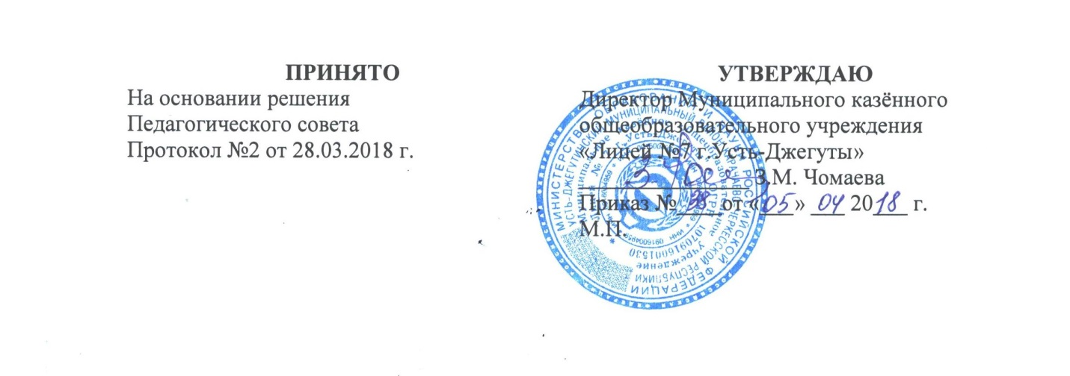

Порядок
разработки и утверждения ежегодного отчета о поступлении и расходовании финансовых и материальных средств
Муниципального казенного общеобразовательного учреждения
«Лицей № 7 г.Усть-Джегуты»

- Настоящий порядок разработан в соответствии со ст. 28, п.3, ч.3 Федерального закона от 29.12.2012 № 273-ФЗ «Об образовании в Российской Федерации».
- Лицей самостоятельно осуществляет финансово-хозяйственную деятельность в порядке, установленном законодательством Российской Федерации на основании ФЗ № 402 от 06.12.2011г «О бухгалтерском учете», В отделении Федерального Казначейства, имеет самостоятельный баланс и лицевой счет.
- Бухгалтерский и налоговый учет осуществляется в бухгалтерии организации.
- В смете образовательной организации отражаются все расходы, согласно утвержденных расчетов.
- Лицей является юридическим лицом.
- Введена и функционирует новая система оплаты труда для педагогов и всех сотрудников.
- Задачами финансовой деятельности являются разработка и обоснование способов рационального расходования бюджетных средств, эффективного использования материальной базы и имущества .
- Ежегодный отчёт о поступлении и расходовании финансовых и материальных средств предоставляется учредителю на 15 января года, следующим за отчётным периодом. Отчёт размещается на сайте общеобразовательной организации, и на официальном сайте для размещения информации bu.gov.ru

